СТУДЕНЧЕСКИЙ ТРЕНИРОВОЧНЫЙ ЛАГЕРЬ ПОЛИГОН БЕЗОПАСНОСТИ ОРЕНБУРЖЬЯ-2019
ГАПОУ «Аграрный техникум» пос. Молодежный
Команда «ЭКСТРЕМАЛЫ» (филиал г. Сорочинска, ФИЛИАЛ с. Плешаново)
ТРЕТИЙ ДЕНЬ
05.06.2019 на территории филиала ГАПОУ «Аграрный техникум» г. Сорочинска, прошел третий день студенческого тренировочного лагеря полигон безопасности Оренбуржья-2019.
Команда «Экстремалы» показала свои творчество и креативность.

В ТЕЧЕНИЕ ДНЯ ПРОШЛИ СЛЕДУЮЩИЕ МЕРОПРИЯТИЯ:

НАПРАВЛЕНИЕ – ИНФОРМАЦИОННАЯ И ФИНАНСОВАЯ БЕЗОПАСНОСТЬ

Мастер-класс «Школа грамотного потребителя» администрация управления ЖКХ

Цель: повысить информированность об основных направлениях государственной жилищной политики, повысить грамотность в сфере ЖКХ, воспитать грамотных и ответственных собственников жилья

Мастер-класс провела директор ООО «Альтернатива» Надежда Александровна Шпонько.
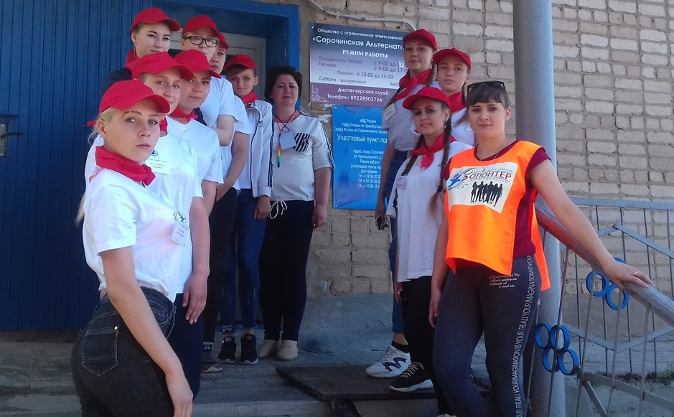

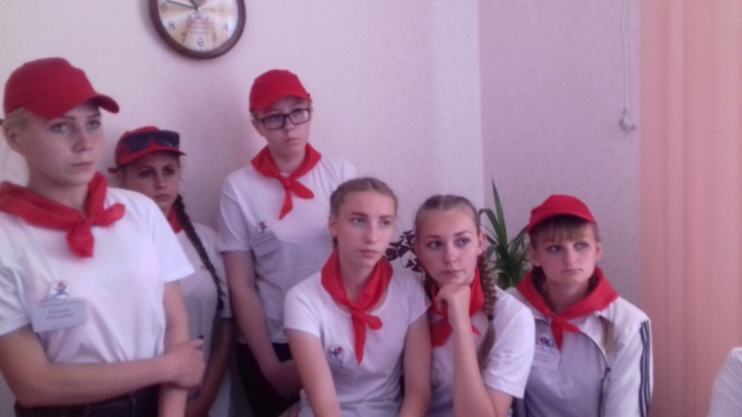

НАПРАВЛЕНИЕ – ВЫЖИВАНИЕ В ПРИРОДНОЙ СРЕДЕ

Мастер-класс от сотрудников географического сообщества Краеведческий музей

Цель: популяризовать знания, умения и навыки в области краеведения, воспитать любовь и бережное отношение к родному краю Оренбуржья

Мастер-класс провела директор краеведческого музея Джумма Анна Викторовна.
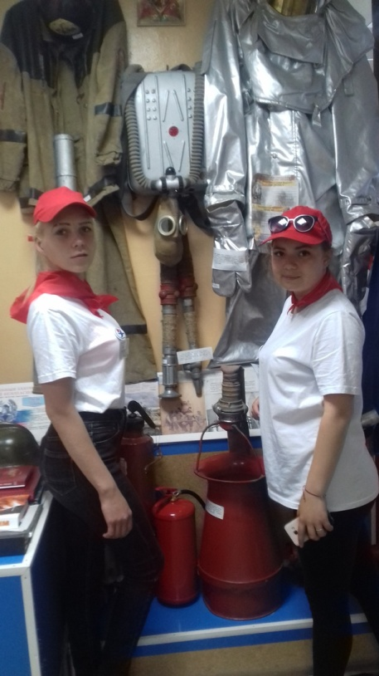

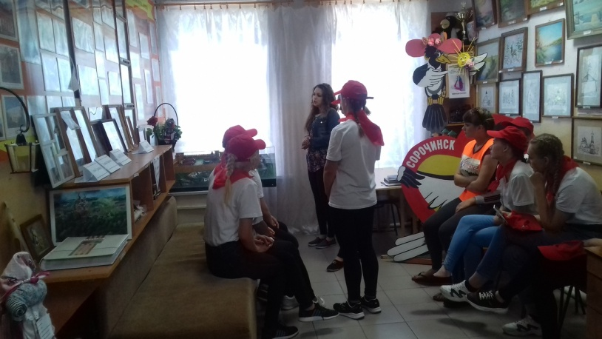

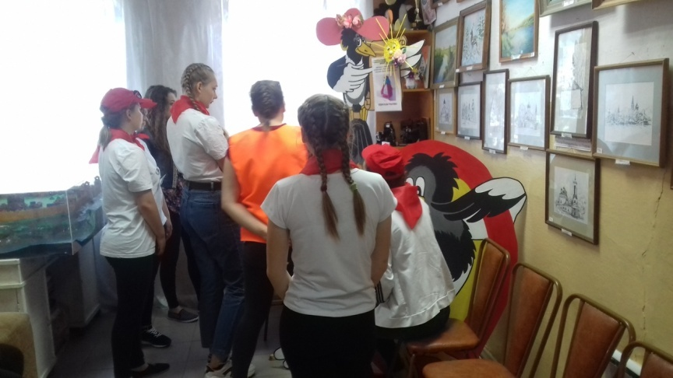

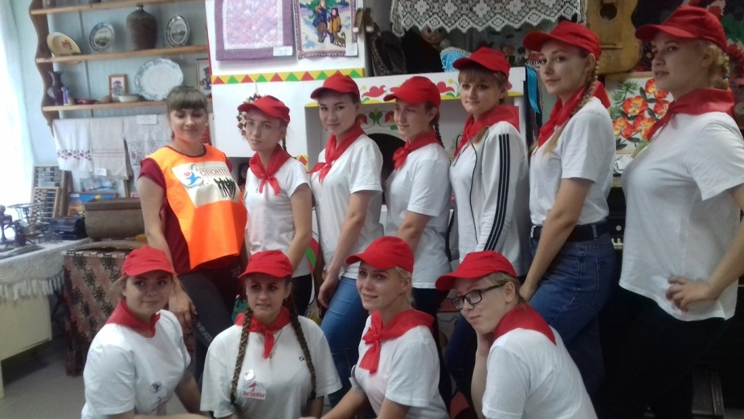
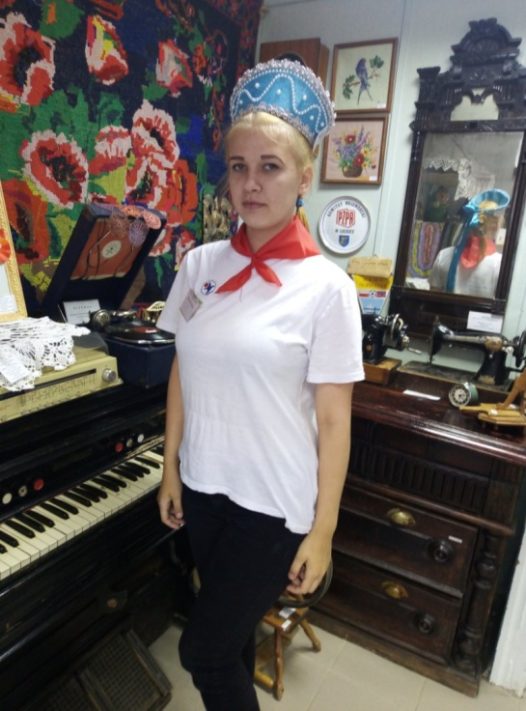

Мастер-класс от сотрудников географического сообщества ЦБ им.А.Фадеева видео-экскурсия по памятным местам г. Сорочинска

Цель: познакомить с историческими памятными местами г. Сорочинска, расширить кругозор, воспитать чувство патриотизма, как важнейшей духовно-нравственной и социальной ценности воспитания человека, обладающего чувством национальной гордости, гражданского достоинства, социальной активности, любви к Родине, способного проявить их в созидательном процессе в интересах общества
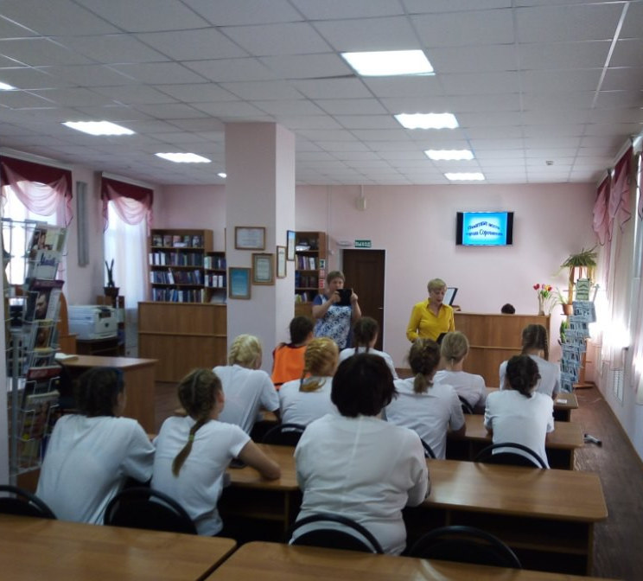
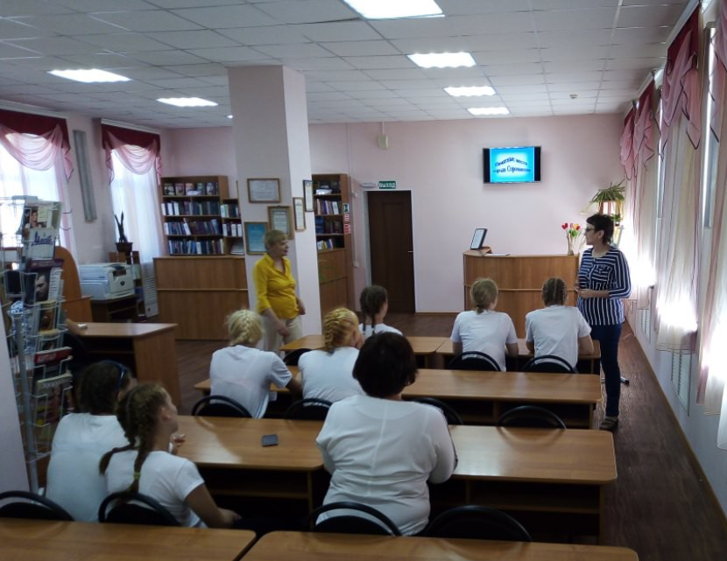

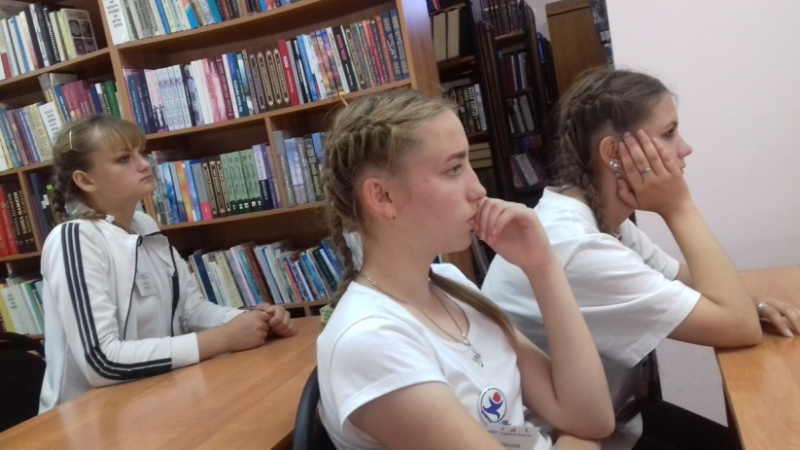
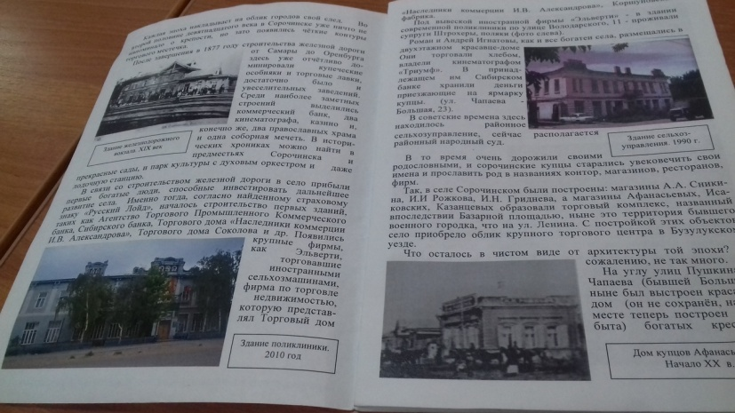
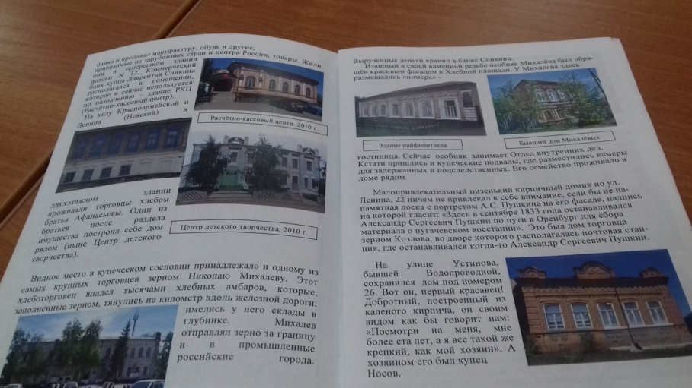
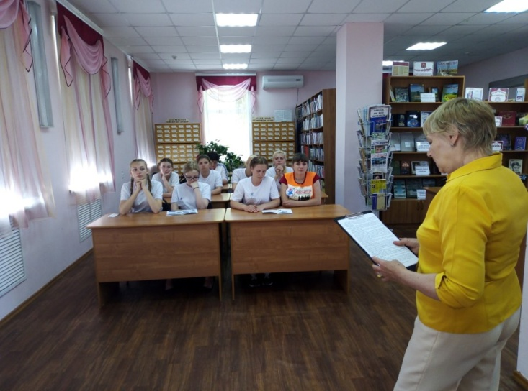

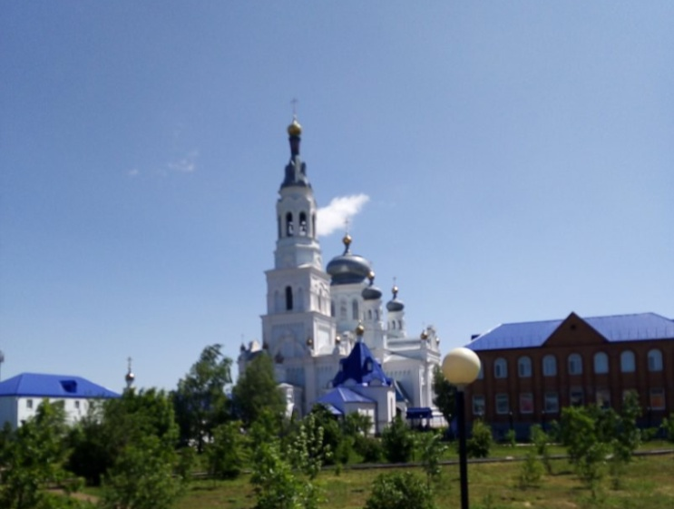
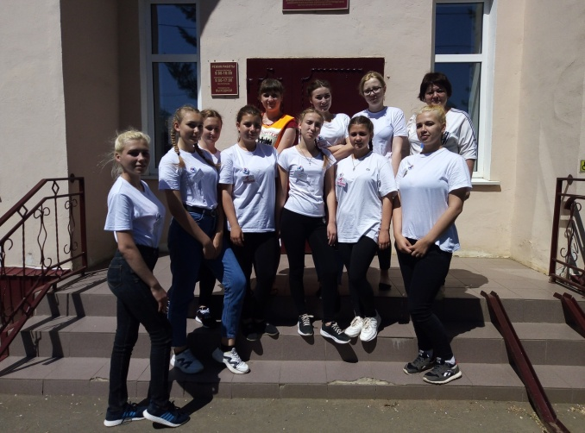
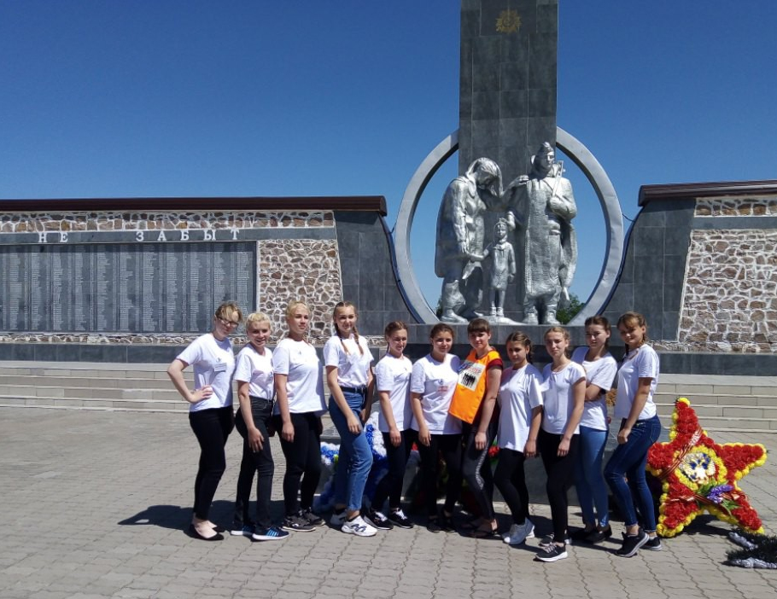
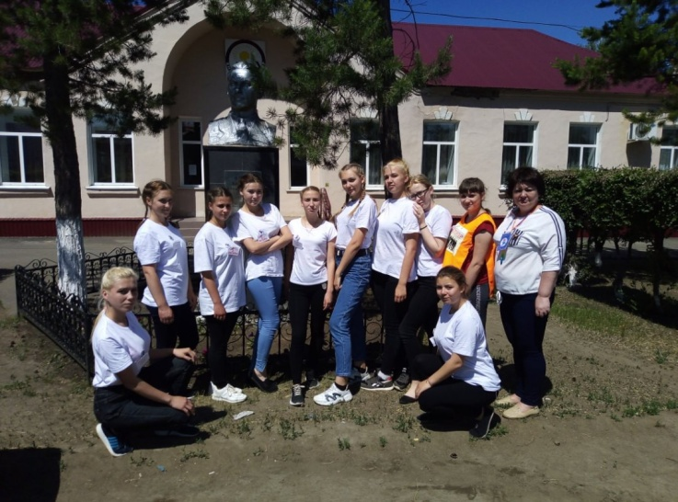
НАПРАВЛЕНИЕ - ПСИХОЩИТ

Психологический квест «PRO – активность»

Цель: формирование установок на безопасное поведение и самоощущение в социуме; формирование позитивных жизненных целей у обучающихся через интерактивное взаимодействие
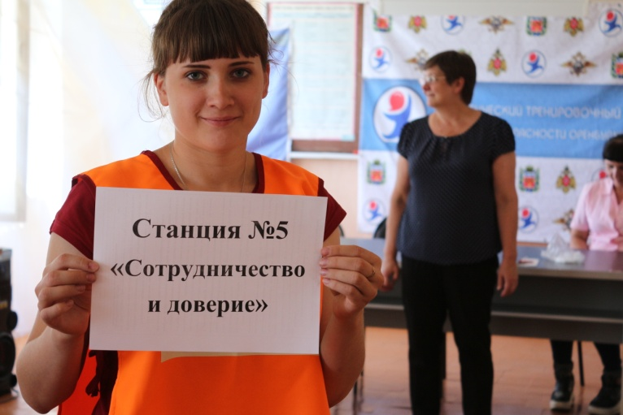
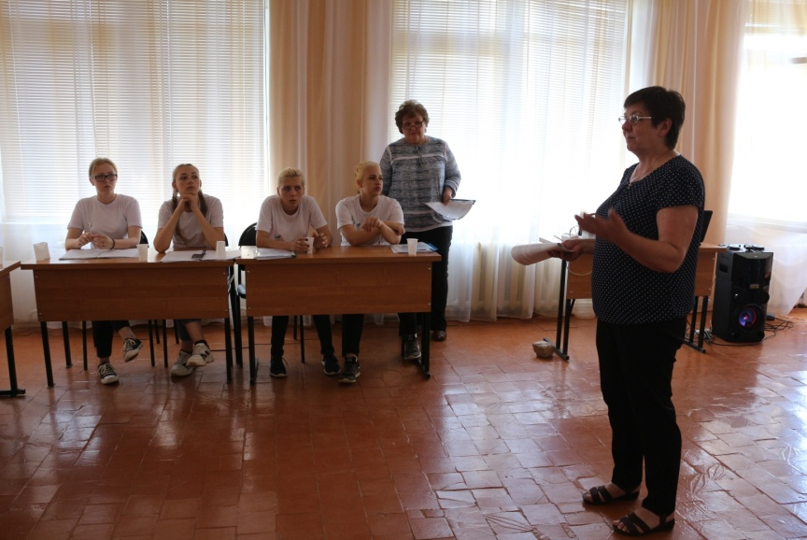
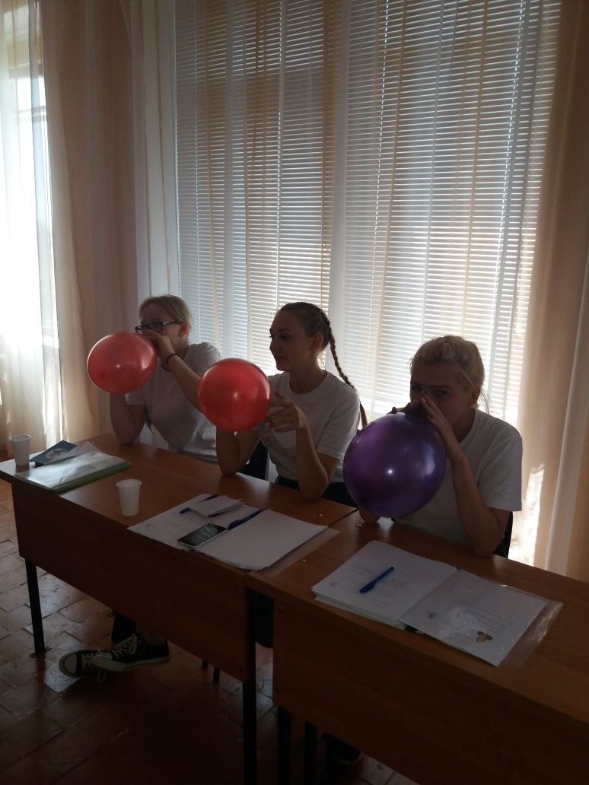
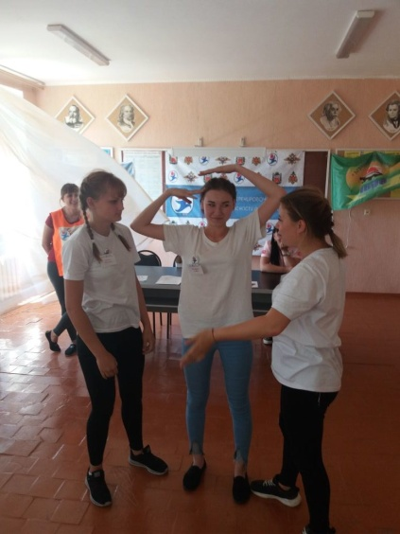
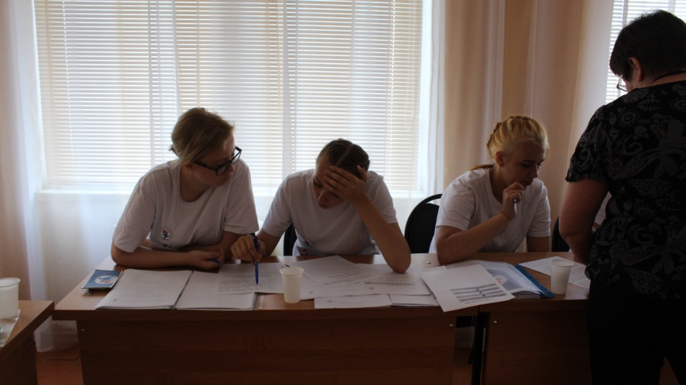
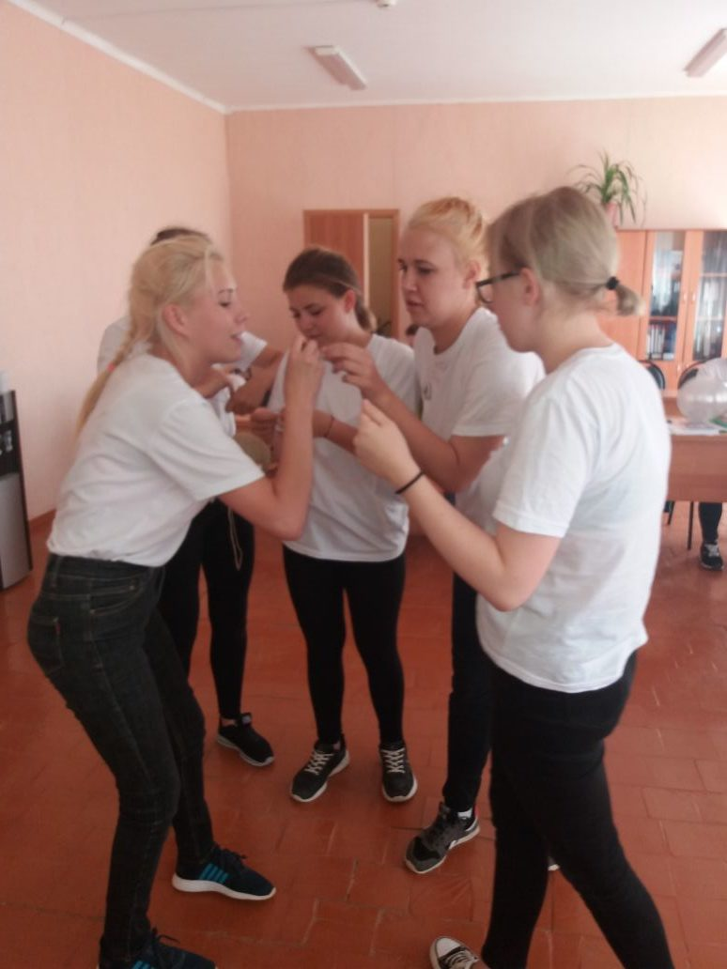

Сегодня девочки показали свои умения работать в команде, чувствовать ответственность друг за друга, игра раскрепостила участников, дала возможность выплеснуть свои эмоции как негативные, так и позитивные, показали свой творческий потенциал и креативность. Научившись справляться с той или иной жизненной ситуацией, пропагандируя жизнеутверждающие принципы, команда «Экстремалы» переходит к следующему дню...

